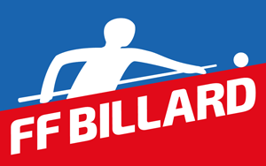
Ligue de Normandie Billard
Commission : Formation & Jeunesse

A Lisieux

Samedi 29 février 2020
De 10h à 16h30

Stage 1 bande
Niveau 2,80m
10 stagiaires maxi

Animateur : Johann PETIT

Inscriptions par mail : pascalmartory@hotmail.fr
Avant le 22 février 2020 à 18h00

